**SÃO PAULO TECH SCHOOL**

**CIÊNCIA DA COMPUTAÇÃO**

Caio Arnoni Bernardo

**Quadra News**

**SÃO PAULO**

**2023**

1. **Visão do projeto**
   1. **Sobre Nós**



**Quadra News**

O **Quadra News** é um site sobre o mundo da NBA (National Basketball Association) onde contém notícias e estatísticas sobre os jogadores do basquete americano.

Nosso **objetivo** é informar os amantes e entusiastas do esporte sobre os acontecimentos do esporte, como notícias atualizadas, gráficos com estatísticas dos principais jogadores dos times.

Os principais **valores** do Quadra News são:

* Respeito
* Colaboração
* Honestidade
* Empatia
* Motivação
* **Fundador**

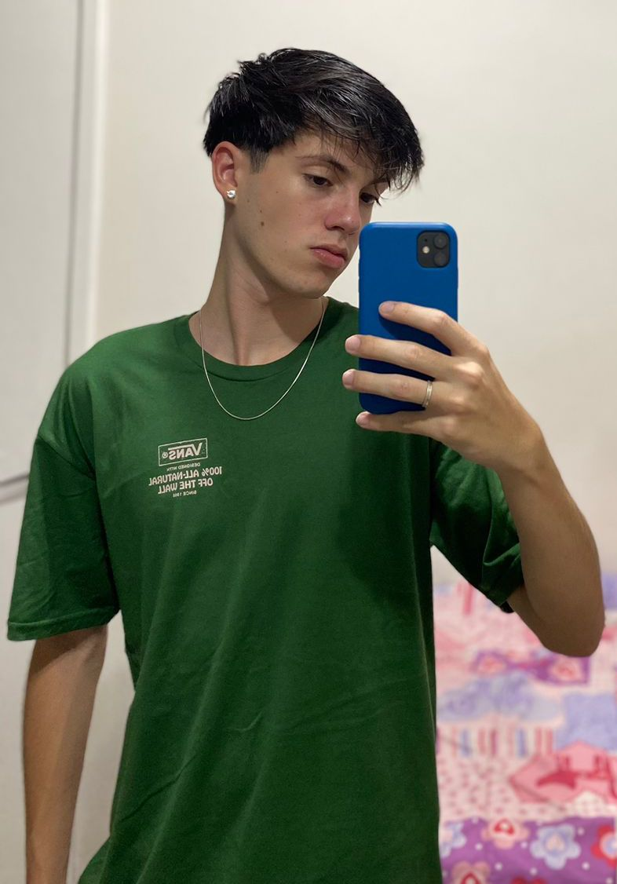

**Olá, me chamo Caio Arnoni, sou nascido na grande São Paulo e criado em Santo André, no ABC paulista. Sou o fundador do Quadra News!**

* 1. **Contexto**

**O que é o basquete?**

O basquetebol, ou somente basquete é um esporte coletivo praticado entre duas equipes. O esporte é praticado com uma bola, onde o principal objetivo é acerta-la em uma cesta fixa que está localizada nas duas extremidades laterais da quadra, sempre contendo uma cesta para cada equipe realizar suas jogadas.

Atualmente, o basquete é um dos esportes olímpicos mais populares do mundo. Nas escolas e em quadras públicas é um dos esportes mais praticados pelas pessoas.

**Origem e História**

Em 1891, o professor de educação da Associação Cristã de Moços de Springfield, em Massachussets nos Estados Unidos, criou o basquetebol.

O esporte surgiu como uma alternativa ao inverno rigoroso na região, já que outros esportes na época eram difíceis de serem praticados em temperaturas mais baixas.

Além disso, a ideia era criar um esporte não tão agressivo quanto o futebol americano. O professor também pretendia integrar os alunos nas suas aulas.

**O sucesso do Esporte**

Com o passar dos anos, o basquete foi se popularizando cada vez mais, gerando a cada ano uma visibilidade maior ao esporte, e assim se tornando um dos esportes mais praticados e assistidos pelo mundo.

O basquete contém várias ligas e campeonatos por todo o mundo, cada uma possui times, jogadas e algumas delas possuem até mesmo regras diferentes. Sem dúvidas a liga mais famosa e comentada é a NBA (National Basketball Association), a liga norte-americana de basquete, onde possui os melhores times e os melhores jogadores do mundo.

**NBA**

Dentro do universo do basquete, a NBA se destaca como a principal liga do esporte, onde proporciona os melhores jogadores, as melhores jogadas, além de estar ligada muito ao estilo de vida das pessoas que consomem basquete, não só como um esporte mas como um estilo de vida.

Segundo pesquisas feitas pelo Ibope Repucom, o número de pessoas que consomem basquete no Brasil subiu de 31 milhões em 2019 para 45 milhões em 2021 , e os números só crescem, sendo que quase metade dos fãs (45%) são mulheres, comprovando o fenômeno que é o esporte no país.

Segundo último relatório feito pela KPMG Football Benchmark, a NBA foi apontada como a competição esportiva com mais seguidores da internet. Esse sucesso se dá ao grande engajamento do público consumidor, onde há um número grande de jovens.

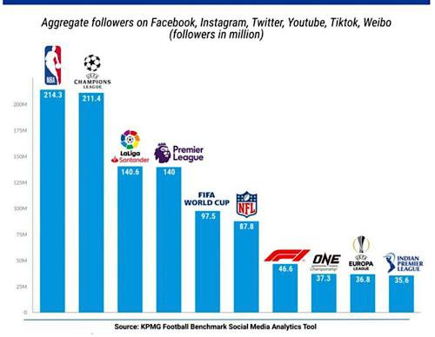

Além dos jogos, a NBA conta com um forte engajamento na área de roupas, acessórios e itens em geral. A marca contém lojas oficiais por várias regiões do Brasil, o número de lojas passou de 6 em 2020 para 21 em 2022.

Porém os fãs não querem apenas vestir as camisas dos jogadores ou ter experiências que o aproximem da atmosfera da liga. Eles querem assistir aos jogos. E esse leque de opções foi devidamente ampliado no Brasil, efeito do sucesso nacional.

Atualmente são mais de 460 transmissões ao vivo por mês, por tevês abertas ou fechadas e também plataformas digitais onde os jogos são vistos por milhões de pessoas, além do serviço de assinatura da NBA, onde o Brasil se tornou o país número 1 em assinaturas.

O crescimento da NBA não ocorre só nos grandes jogos, mas também devido a projetos que buscam fomentar o basquete no Brasil. O NBA Basketball School, que tem como propósito compartilhar o método de ensino do basquete americano, por exemplo, subiu de mais de 80 núcleos no segundo semestre de 2021 para mais de 150 unidades já nesse começo de ano. É o país com este programa mais desenvolvido no mundo.

Notícias como essas mencionadas anteriormente somente comprovam a potência da NBA no Brasil e no mundo, sendo visto como um mercado já consolidado e sempre em ascensão.

* 1. **Objetivo**

Tendo em vista o fenômeno que a NBA se tornou no Brasil com o passar dos anos, sua tendência é continuar crescendo, mantendo assim seu nome em alta e seu conteúdo consumido.

O Quadra News tem como principal objetivo, informar seus usuários sobre notícias e estatísticas da NBA tendo como foco que os interessados do assunto possam acessar informações sobre os jogos, times e jogadores, além de notícias atualizadas sobre o universo da liga.

Além de todas as notícias e informações da liga, o Quadra News tem um dashboard para os usuários que se cadastrarem, onde encontra informações como:

* **Gráfico com Estatísticas dos principais jogadores da liga;**
* **Visualização da votação dos outros usuários de jogador favorito**
  1. **Justificativa**

Noticiar e informar os amantes da liga, sobre os últimos acontecimentos e mostrar estatísticas atualizadas.

* 1. **Escopo**

**Objetivo:**

* Informar para todos os usuários, notícias de primeira mão sobre a NBA, além de mostrar estatísticas atualizadas para estudos e análises.

**Recursos:**

* + Equipe Web (uma pessoa), 25 horas de trabalho semanal;
  + Equipe de Análise de Dados (uma pessoa), 35 horas de trabalho semanal.

**Entregáveis:**

* Dashboard online com dados dos principais jogadores;
* Site institucional.

**Roteiro de projeto e cronograma:**

* Estudar sobre o tema e iniciar documentação;
* Iniciar planejamento do projeto utilizando a ferramenta de gestão;
* Início da prototipagem das telas do site;
* Início da programação do site (HTML , CSS , JS);
* Criação da modelagem do banco de dados e suas tabelas;
* Montagem das telas de dashboards;
* Capturar dados e enviar para o dashboard online;
* Integrar dashboards com o banco de dados
* Especificar Analytics;
* Entrega completa do projeto.
  1. **Premissas e Restrições**

### Premissas

* O usuário deverá ter computador ou notebook para acesso ao nosso sistema via web;
* O usuário deverá ter acesso a uma rede Wi-Fi para visualização do nosso site;
* O usuário deve se responsabilizar com as informações inseridas no site.

### Restrições

* O projeto deverá ser entregue em no máximo 45 dias;

1. **Planejamento do Projeto**

A ferramenta de gestão escolhida para gerenciar o andamento das tarefas do projeto foi o Trello.

 O Trello é uma ferramenta visual que possibilita ao time o gerenciamento de qualquer tipo de projeto, fluxo de trabalho ou monitoramento de tarefas. Adicione arquivos, checklists ou até mesmo automação

A organização do projeto no Trello foi feita durante todo o processo de desenvolvimento da solução. Dentro da plataforma está listado todas as tarefas, o período para realiza-las, qual o status da tarefa (Pendente, Em Andamento ou Concluída) e também o peso da tarefa, do mais simples ao mais complexo, de acordo com a dificuldade para realiza-la.

**Segue anexo da ferramenta de gestão configurada:**

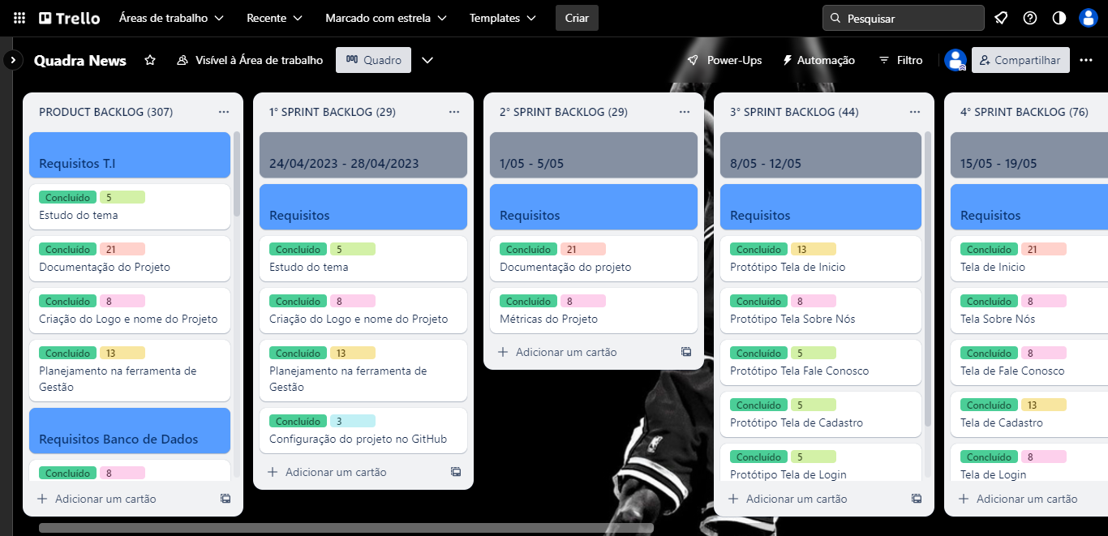

**Referências Bibliográficas:**

[**https://medium.com/cidades-e-esportes/o-basquete-como-estilo-de-vida-e-de-mudan%C3%A7a-na-sociedade-8993aee3c3d6**](https://medium.com/cidades-e-esportes/o-basquete-como-estilo-de-vida-e-de-mudan%C3%A7a-na-sociedade-8993aee3c3d6)

[**https://www.todamateria.com.br/basquetebol/**](https://www.todamateria.com.br/basquetebol/)

[**https://ge.globo.com/basquete/**](https://ge.globo.com/basquete/)

[**https://brasilescola.uol.com.br/educacao-fisica/basquetebol.htm**](https://brasilescola.uol.com.br/educacao-fisica/basquetebol.htm)

[**https://www.uol.com.br/esporte/basquete/**](https://www.uol.com.br/esporte/basquete/)

[**https://www.espn.com.br/nba/**](https://www.espn.com.br/nba/)

[**https://ge.globo.com/basquete/nba/**](https://ge.globo.com/basquete/nba/)

[**https://www.365scores.com/pt-br/news/magazine/a-historia-do-basquete/**](https://www.365scores.com/pt-br/news/magazine/a-historia-do-basquete/)

[**https://www.suapesquisa.com/educacaoesportes/historia_do_basquete.html**](https://www.suapesquisa.com/educacaoesportes/historia_do_basquete.html)

[**https://maquinadoesporte.com.br/basquete/volume-de-brasileiros-fas-de-basquete-triplica-na-ultima-decada-aponta-pesquisa-sponsorlink/#:~:text=Instagram%20(%40wnba)-,Volume%20de%20brasileiros%20f%C3%A3s%20de%20basquete,%C3%BAltima%20d%C3%A9cada%2C%20aponta%20pesquisa%20Sponsorlink&text=Um%20total%20de%2052%25%20dos,representa%2058%20milh%C3%B5es%20de%20pessoas**](https://maquinadoesporte.com.br/basquete/volume-de-brasileiros-fas-de-basquete-triplica-na-ultima-decada-aponta-pesquisa-sponsorlink/#:~:text=Instagram%20(%40wnba)-,Volume%20de%20brasileiros%20f%C3%A3s%20de%20basquete,%C3%BAltima%20d%C3%A9cada%2C%20aponta%20pesquisa%20Sponsorlink&text=Um%20total%20de%2052%25%20dos,representa%2058%20milh%C3%B5es%20de%20pessoas)**.**

[**https://www.terra.com.br/esportes/basquete/nba-cresce-mais-de-50-em-numeros-gerais-no-brasil-mesmo-em-meio-a-pandemia-do-coronavirus,beacf1a7a4a8dd068e93368de1ef3548v300pmtc.html**](https://www.terra.com.br/esportes/basquete/nba-cresce-mais-de-50-em-numeros-gerais-no-brasil-mesmo-em-meio-a-pandemia-do-coronavirus,beacf1a7a4a8dd068e93368de1ef3548v300pmtc.html)

[**https://blogfca.pucminas.br/colab/popularidade-da-nba-cresce-entre-brasileiros/**](https://blogfca.pucminas.br/colab/popularidade-da-nba-cresce-entre-brasileiros/)